 | Министерство науки и высшего образования Российской Федерации  Федеральное государственное бюджетное образовательное учреждение  высшего образования  «Московский государственный технический университет  имени Н.Э. Баумана  (национальный исследовательский университет)»  (МГТУ им. Н.Э. Баумана)

ФАКУЛЬТЕТ Информатики и систем управления

КАФЕДРА Теоретической информатики и компьютерных технологий

ОТЧЕТ ПО ЛАБОРАТОРНОЙ РАБОТЕ №4
Преобразование модели семантических объектов в реляционную модель
По курсу: Базы данных

Выполнил:
Тараканов В.Д.
ИУ9-52Б

Преподаватель:
Вишняков И. Э.

Москва 2025
СОДЕРЖАНИЕ
1 Задача 3
2 Практическая реализация 4

1 Задача
- Преобразовать модель семантических объектов, созданную в лабораторной работе №2, в реляционную модель согласно процедуре преобразования.
- Сопоставить результаты проектирования с использованием модели «сущность-связь» и модели семантических объектов (лабораторные работы №№3,4).
- Обосновать различия результатов, выявить и исправить ошибки проектирования.

2 Практическая реализация
Спроектированная в результате лабораторной работы №2 модель семантических объектов представлена на рисунке 1.
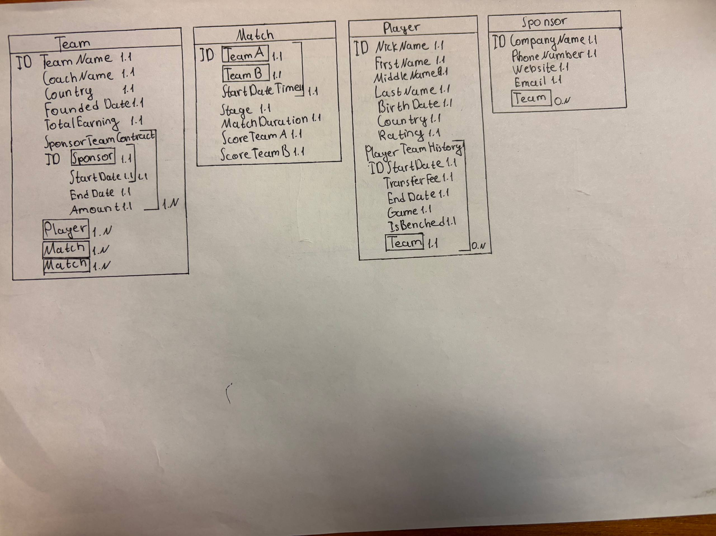
Рисунок 1 – Модель семантических объектов для услуг по переездам
В соответствии с правилами преобразования получили реляционную модель, представленную на рисунке 2.
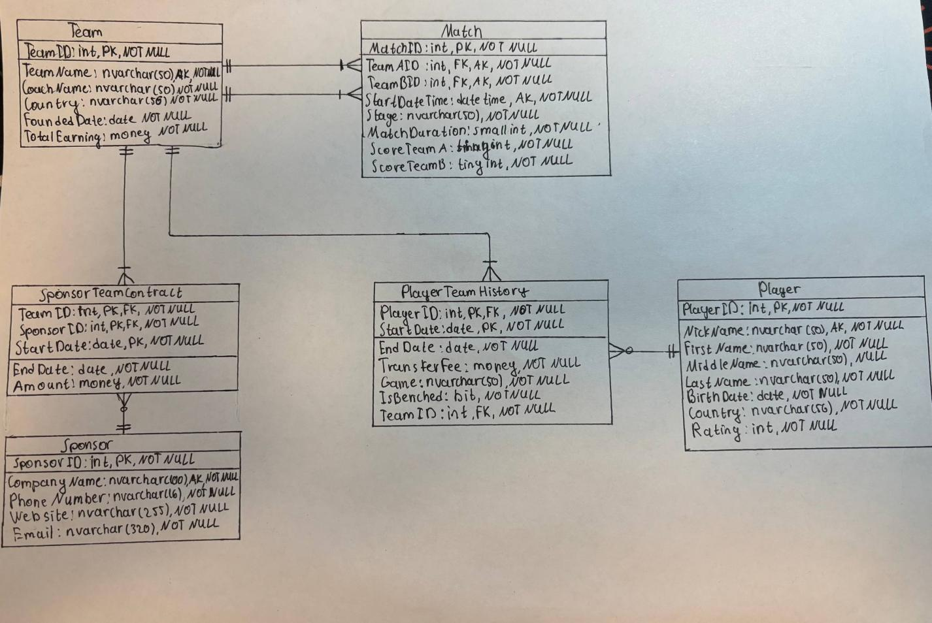
Рисунок 2 – Реляционная модель, полученная из модели семантических объектов.
На рисунке 3 представлена реляционная модель, полученная из модели «сущность-связь» в результате выполнения лабораторной работы №3.
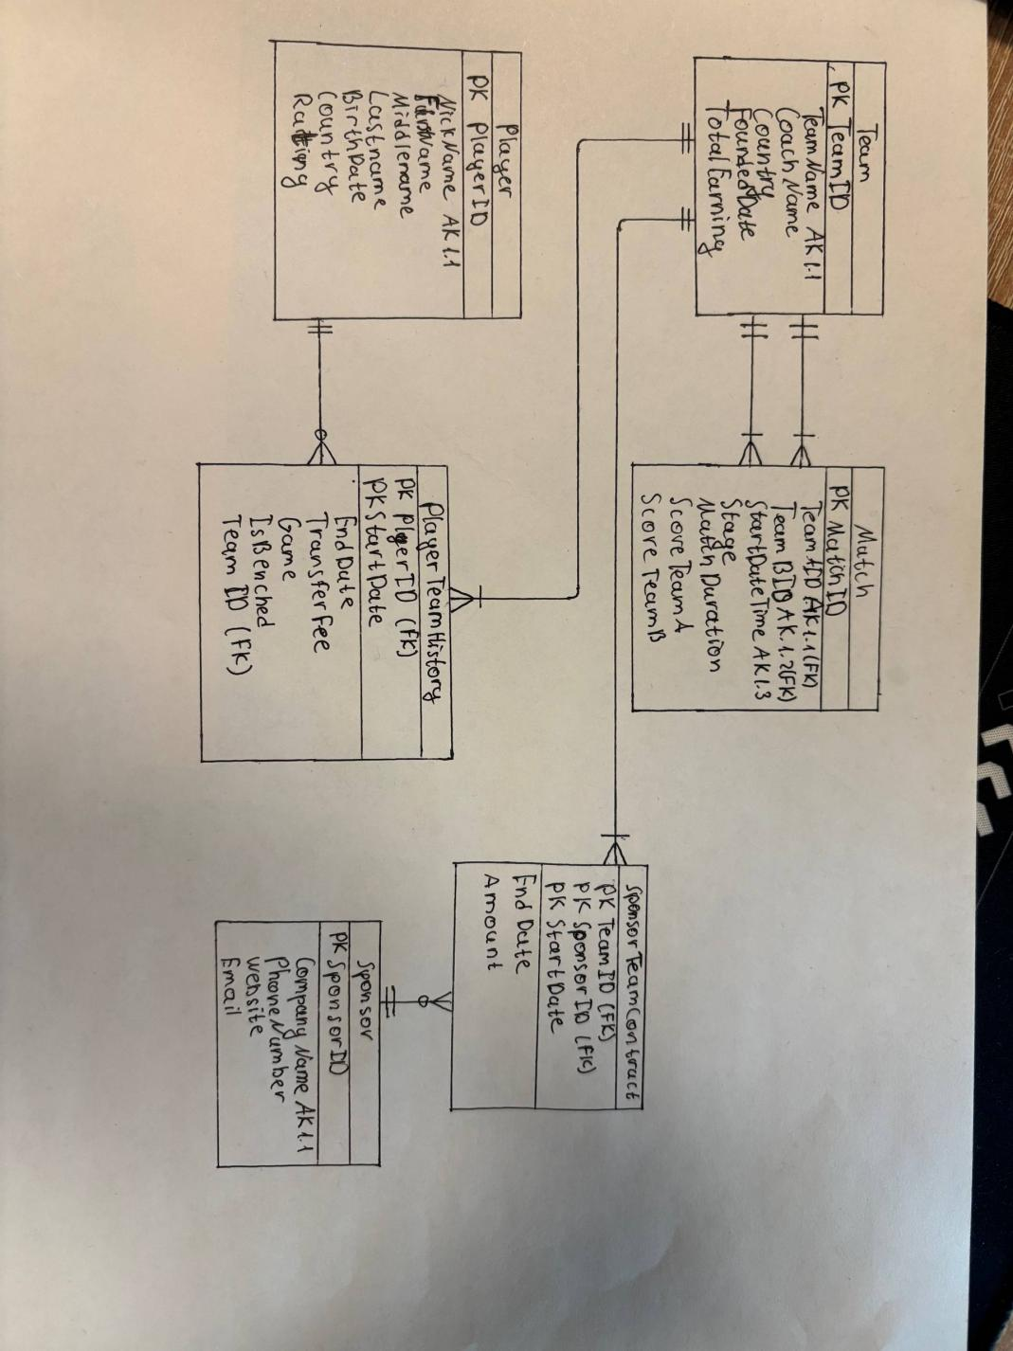
Рисунок 3 – Реляционная модель, полученная из модели «сущность-связь»
Обе реляционные модели на рисунках 2–3 описывают одну и ту же предметную область. При сравнении результатов проектирования реляционных моделей, полученных из модели «сущность-связь» и модели семантических объектов, различий выявлено не было.

